2026. szeptember 7.

A Henkel önkéntes munkatársai a közösségekért is sokat tesznek
A Henkel idén ünnepli fennállásának 150. évfordulóját, amely másfél évszázada a márkainnovációk mellett, az értékteremtésről és a felelős gondolkodásról szól. A vállalat számára a fenntarthatóság nemcsak a termékfejlesztésben, a gyártásban vagy az üzleti működésben jelenik meg, hanem a társadalmi szerepvállalásban is. Ezt bizonyítják azok az önkéntes kezdeményezések, amelyekben a Henkel Magyarország munkatársai évről évre aktívan részt vesznek és közösen tesznek a helyi közösségekért, rászorulókért és a környezetért is.

A Henkel több mint 150 éve vallja, hogy a hosszú távú üzleti siker csak akkor lehet fenntartható, ha az a társadalom és a környezet számára is értéket teremt. A vállalat globális 2030+ Fenntarthatósági Keretrendszere egyszerre helyezi fókuszba a természeti erőforrások védelmét, a közösségek támogatását és a felelős üzleti működést. A magyarországi leányvállalatnál ez a szemlélet éppúgy megjelenik a stratégiai célkitűzésekben, mint a munkatársak személyes elköteleződésében.

A Henkel Magyarország kollégái rendszeresen csatlakoznak olyan önkéntes kezdeményezésekhez, amelyek kézzelfogható segítséget nyújtanak a helyi közösségeknek. A vállalat hisz abban, hogy a társadalmi szerepvállalás nem kizárólag anyagi támogatást jelent, hanem időt, figyelmet és személyes jelenlétet is. Ennek köszönhetően a munkatársak tavaly a vállalat „Make an impact on Tomorrow” dolgozói önkéntes programján keresztül közel 100 millió forint értékben támogattak mintegy húsz civil szervezetet és kezdeményezést.

Nagy érték az együtt töltött idő
A Henkel Magyarország hosszú évek óta elkötelezett támogatója a Csodalámpa Alapítványnak, amely életveszélyesen beteg gyermekek kívánságait váltja valóra. Az együttműködés azonban túlmutat az anyagi támogatáson: A Henkel önkéntes munkatársai rendszeresen csatlakoznak a Csodalámpa GyógyBűvészet Programjához, hogy bűvésztrükkökkel, játékkal és sok odafigyeléssel segítsenek feledtetni a kórházi kezelések nehéz pillanatait. Látogatást tesznek a Heim Pál Gyermekkórház onkológiai osztályán, ahol egy állandó, hosszú távú elköteleződésen alapuló feladatot látnak el. A kollégák nagy odaadással, gondos felkészüléssel és szívvel-lélekkel vesznek részt a programban, hogy a beteg gyermekek mindennapjaiba örömöt, játékot és pozitív élményeket vigyenek.

A vállalat hasonlóan szoros kapcsolatot ápol a Segítség Köve Alapítvánnyal is. A Henkel munkatársai bekapcsolódnak az alapítvány adományosztó programjaiba, ahol a vállalat tisztító- és háztartási termékeivel, valamint a kollégák által összegyűjtött ruhákkal, játékokkal segítik a nehéz helyzetben élő családokat. Az önkéntesek személyesen is részt vesznek az adományok átadásában, így közvetlenül tapasztalhatják meg, hogy egy-egy gesztus vagy felajánlás milyen sokat jelenthet azok számára, akiknek a legnagyobb szükségük van rá.

A természetért is közösen tesznek
A környezet védelme a Henkel fenntarthatósági törekvéseinek egyik meghatározó pillére, amelyben a munkatársak is aktív szerepet vállalnak. Ennek egyik legjobb példája a vállalat több éve tartó együttműködése a PET Kupával, Magyarország egyik legismertebb folyóvédelmi civil kezdeményezésével.

A Tiszán szervezett önkéntes programok során a Henkel kollégái is gyűjtik a hulladékot, mert sajnálatos módon még mindig évről évre rengeteg műanyag szemét kerül a folyóba. Az idei Tisza-tavi PET Kupán a Henkel önkéntesei a többi résztvevő csapattal együtt 10,7 tonna hulladéktól szabadították meg a folyót és árterét. A közös munka egyszerre jelent környezetvédelmi kihívást, csapatépítő élményt és szemléletformáló küldetést.

A Henkel környei ragasztógyárának munkatársai a helyi közösségi zöldítésében is rendszeresen részt vesznek. Legutóbb egy óvoda udvarán ültettek el fákat és dísznövényeket, hogy árnyékosabb, természetközelibb környezetet alakítsanak ki a gyermekek számára.

A közös értékek cselekvésre ösztönöznek
A Henkel Magyarországnál az önkéntesség a vállalati kultúra természetes része. Legyen szó környezetvédelmi kezdeményezésekről, gyermekek vagy rászoruló családok támogatásáról, a cél minden esetben ugyanaz: aktívan hozzájárulni egy fenntarthatóbb és összetartóbb társadalomhoz. „Hisszük, hogy a fenntarthatóság nem kizárólag a technológiai innovációkról vagy a környezetvédelmi célkitűzésekről szól, hanem mindenekelőtt az emberekről. Büszke vagyok arra, hogy munkatársaink sokszor saját idejüket, energiájukat és lelkesedésüket arra fordítják, hogy segítsék a helyi közösségeket és tegyenek környezetünk megóvásáért. Ezek az önkéntes kezdeményezések jól tükrözik vállalati kultúránkat: felelősséggel gondolkodunk, együtt cselekszünk, és hisszük, hogy a közös erőfeszítések hosszú távon valódi változást eredményeznek. A Henkel 150 éves története során mindig az emberek jelentették a vállalat egyik legnagyobb értékét – és ez ma sincs másként. Munkatársaink elkötelezettsége teszi lehetővé, hogy ne csak üzleti eredményeket érjünk el, hanem maradandó, pozitív hatást gyakoroljunk a társadalomra is” – összegzi Kocsis Zoltán, a Henkel Magyarország ügyvezető igazgatója.

A Henkelről
A Henkel márkáival, innovációival és technológiáival világszerte piacvezető az ipari és fogyasztói termékek területén. Az Adhesive Technologies üzletágával a Henkel globális vezető a ragasztók, tömítőanyagok és bevonatok piacán. A Consumer Brands üzletága révén a vállalat számos piacon és kategóriában világelső, különösen a mosó- és háztartási tisztítószerek, valamint a hajápolás terén. A cég három legerősebb márkája a Loctite, a Persil és a Schwarzkopf. A 2025-ös pénzügyi évben a Henkel mintegy 20,5 milliárd euró árbevételt és mintegy 3,0 milliárd euró korrigált üzemi eredményt ért el. A Henkel elsőbbségi részvényeit a német DAX tőzsdeindexben jegyzik. A Henkelnél a fenntarthatóságnak nagy hagyománya van, a vállalat világos fenntarthatósági stratégiát követ meghatározott célokkal. A Henkelt 1876-ban alapították, és ma világszerte mintegy 47 000 munkatársa sokszínű csapatot alkot, akiket az erős vállalati kultúra, a közös értékek és a „Pioneers at heart for the good of generations“ vállalati cél köt össze. További információ: www.henkel.com; www.henkel.hu.

_{Cikk illusztráció:}
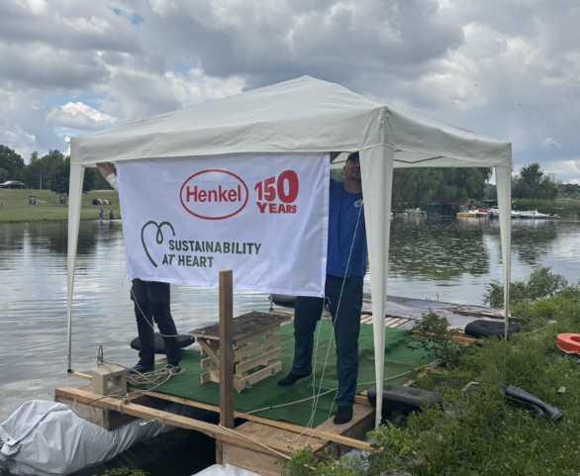
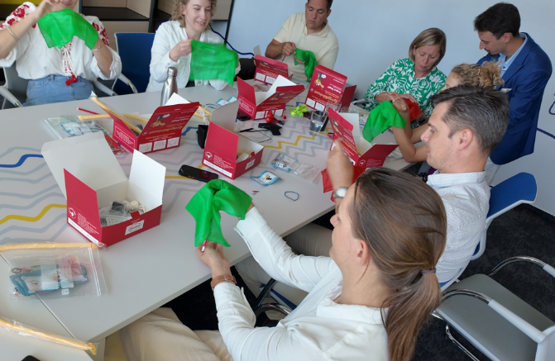

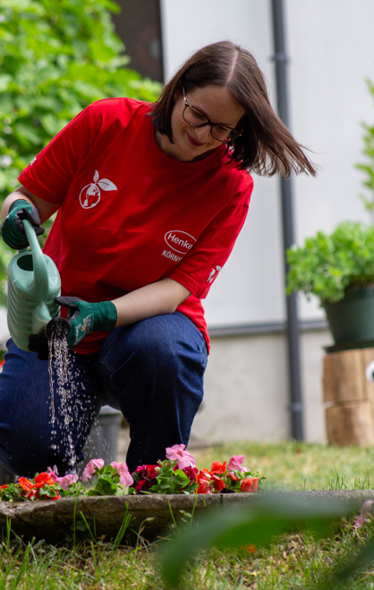

Kapcsolat:
Henkel Magyarország Kft.
Vállalati kommunikáció
Lambert Petra
Tel. (1) 372-5555
Email: vallalati.kommunikacio@henkel.com

